**Лабораторна робота №12. STL**

*Тема.* STL. Ітератори. Послідовні контейнери. Цикл range-for.Асоціативні контейнери.

*Мета.* Отримати базові знання про STL контейнери. Освоїти основні

механізми роботи з STL контейнерами.

**1.Вимоги**

*Розробник :* Кабак О.Р. ,НТУ “ХПІ” ,КІТ102.8а

**1.1 Основне завдання**

Маючи класи з прикладної області РГЗ (тільки базовий клас та клас/класи спадкоємці), створити діалогове меню, що дозволяє продемонструвати роботу STL контейнерів (додавання / видалення / отримання даних, показ всіх елементів) та показати їх принципову різницю:

vector set list map .

При цьому врахувати, що контейнери містять елементи одного типу,

наприклад, базового.

Прохід по всьому контейнеру повинен виконуватися за допомогою

циклу мови С++11 – range-for.

*Додаткове завдання на оцінку «відмінно»:*

*контейнери повинні оперувати даними не тільки базового класу, а ще*

*даними класів-спадкоємців.*

**1.2 Додаткові умови виконання завдання.**

-продемонструвати відсутність витоків пам’яті;

-продемонструвати роботу розроблених методів за допомогою

модульних тестів;

-не використовувати конструкцію «using namespace std;», замість

цього слід роботи «using» кожного необхідного класу:using std::string,

using std::cout;

**2.Опис програми**

**2.1. Функціональне призначення**

Програма призначена для створення та обробки масивів.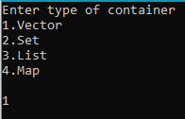->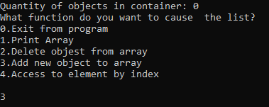

Рис 1. Початкове меню Рис.2 Вигляд вибору наступного кроку(робота з масивом)



Рис 3. Вивід у консоль усіх студентів котрих я додав у список(двох)



Рис 4. Результат пошуку за ID

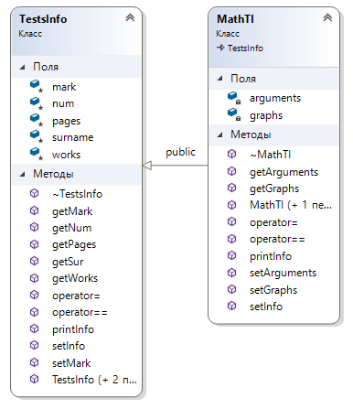

Рис 5. Діаграма класів

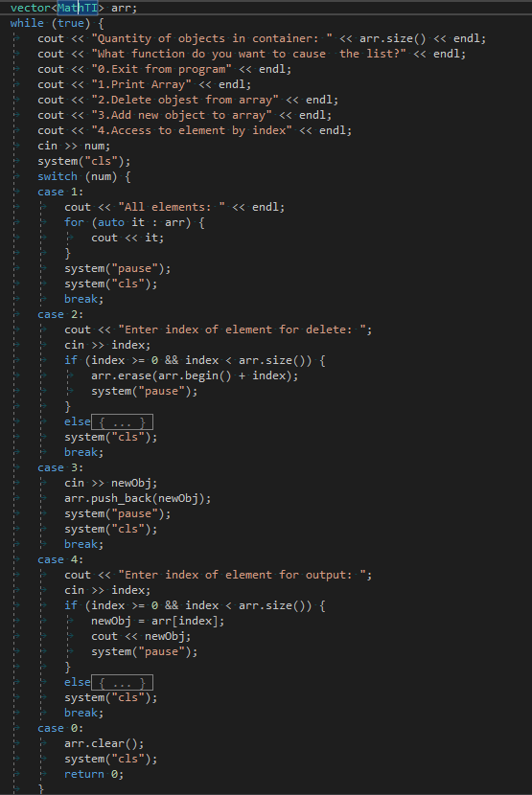

Рис 6. Робота з вектором

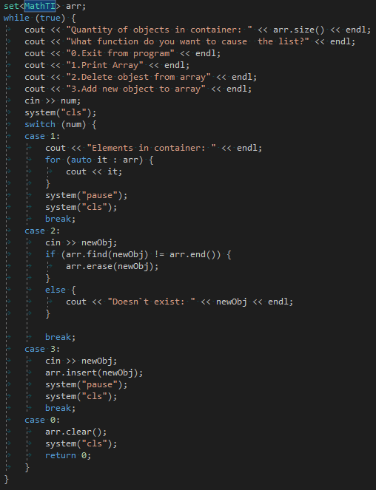

Рис 7. Робота з контейнером Set

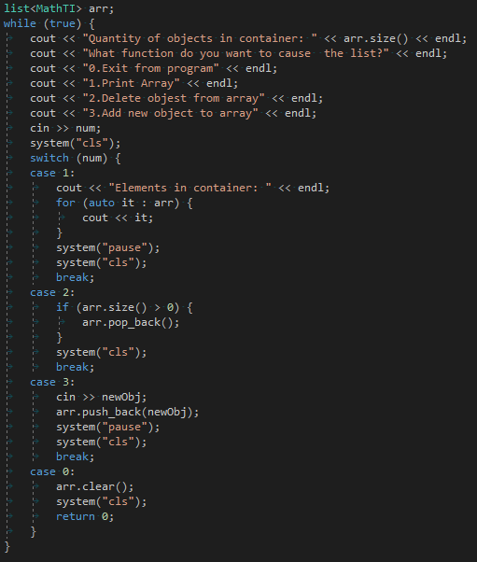

Рис 8. Робота зі списком

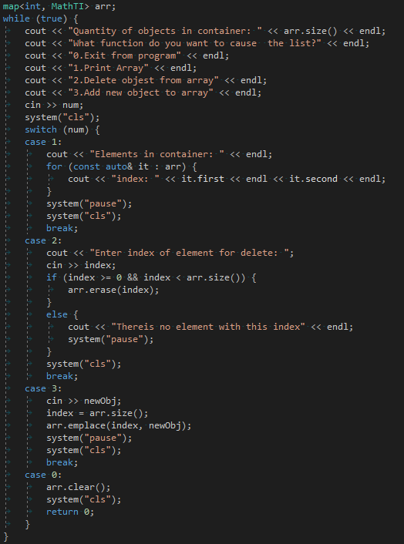

Рис 9. Робота з контейнером Мар

**Висновки**

В даній лабораторній роботі отримано базові знання про STL контейнери.

Освоєно основні механізми роботи з STL контейнерами(vector set list map).